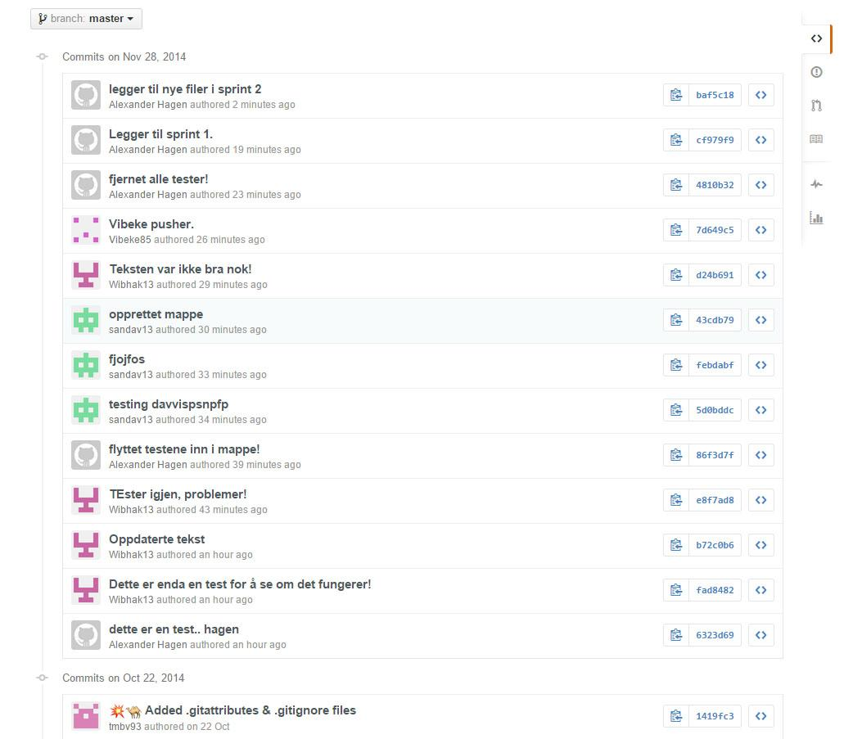

Ved denne sprinten begynte vi å se på bruken av GIT og hvordan vi kunne bruke det i prosjektet.  
Dette innebar å sette opp og konfigurere GIT på hver enkelt sin maskin og teste ut hvordan det fungerte.  
Dette resulterte i at man ser en god del “test commits”.